AMAZING SOUTH AMERICA
ทัวร์อเมริกาใต้ 4 ประเทศ
บราซิล-เปรู-ชิลี-อาร์เจนตินา 18วัน14คืน
โดยสายการบินเตอร์กิชแอร์ไลน์

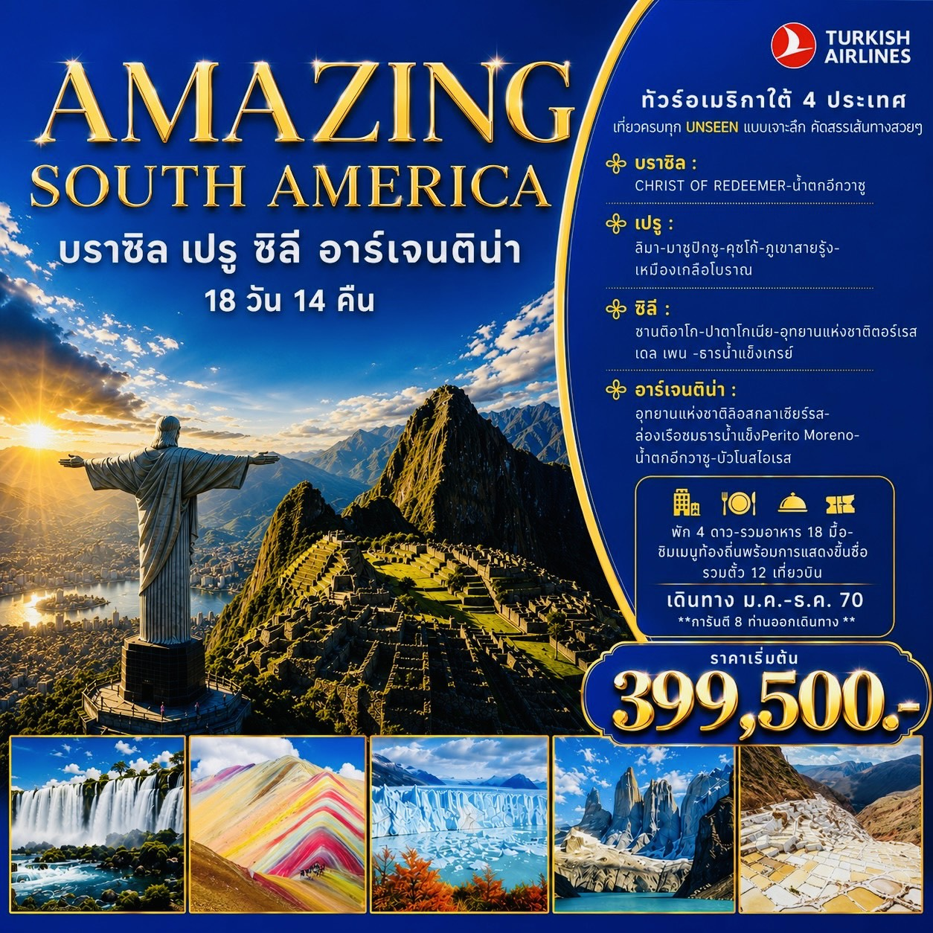
บราซิล : CHRIST OF REDEEMER-น้ำตกอีกวาซู
เปรู : ลิมา-มาชูปิกชู-คุซโก้-ภูเขาสายรุ้ง-Cielo Punku View point
ชิลี : ซานติอาโก-ปุนตานาตาเรส-ปาตาโกเนีย-อุทยานแห่งชาติตอร์เรส เดล เพน มรดกโลกแห่งชิลี-ทะเลสาบ Pehoe-ธารน้ำแข็งเกรย์
อาร์เจนติน่า อุทยานแห่งชาติลอส กลาเซียเรส-ล่องเรือชมธารน้ำแข็ง-น้ำตกอีกวาซู-บัวโนสไอเรส

** เที่ยวครบทุกUNSEEN การันตี 8 ท่านออกเดินทาง **
เดินทาง ม.ค.-ธ.ค. 70
ราคาเริ่มต้น 399,500. -
บินรอบเดียวเที่ยวครบทุก UNSEEN แบบเจาะลึก
อเมริกาใต้ 4 ประเทศ (บราซิล-เปรู-ชิลี-อาร์เจนตินา)
รวมตั๋ว 12 เที่ยวบิน คัดสรรเส้นทางสวยๆ
พัก 4 ดาว-รวมอาหาร 18 มื้อ-ชิมเมนูท้องถิ่นพร้อมการแสดงขึ้นชื่อ
แผนการเดินทาง
วัน | สถานที่ท่องเที่ยว | มื้ออาหาร |  |  | ที่พัก
วัน | สถานที่ท่องเที่ยว | เช้า | กลางวัน | เย็น | ที่พัก
1 | กรุงเทพ สนามบินสุวรรณภูมิ-อิสตันบูล (ตุรกี) | - |  |  | TK65 / TK215  11.00 น.-03.00 น.
2 | เซาเปาโล-อีกวาซู (บราซิล)  - น้ำตกอีกวาซู (ฝั่งบราซิล) |  |  |  | Iguazu : Viale Cataratas Hotel 4*  หรือเทียบเท่า
3 | อีกวาซู (อาร์เจนตินา)  - นั่งรถไฟชมอุทยานแห่งชาติอีกวาซู (ฝั่งอาร์เจนตินา)  - นั่งเรือเจ็ทมาคูคู |  | - |  | Iguazu : Viale Cataratas Hotel 4*  หรือเทียบเท่า
4 | ริโอเดอจาเนโร (บราซิล)  - ย่าน Cinelândia  - The Metropolitan Cathedral of Saint Sebastian  - บันไดลาปา  - พิเศษ มื้อค่ำกับ Ginga Tropical Show |  | - |  | Rio De Janero : Windsor California Hotel 4* หรือเทียบเท่า
5 | ริโอเดอจาเนโร (บราซิล)  - นั่งรถรางไฟฟ้าขึ้นสู่ยอดเขาคอร์โควาโด  - Christ of Redeemer (1 ใน 7 สิ่งมหัศจรรย์ของโลก)  - นั่งกระเช้ายอดเขาชูการ์โลฟ  - ย่าน Santa Teresa  - ชายหาดโคปาคาบาน่า |  |  |  | Rio De Janero : Windsor California Hotel 4* หรือเทียบเท่า
6 | ลิมา (เปรู)  - ชมเมืองเก่า |  |  |  | Lima : Novotel Lima Hotel 4* หรือเทียบเท่า
7 | คุซโก้ (เปรู)  - เหมืองเกลือโบราณ  - ชมเมืองเก่า |  |  | - | Cuzco : San Agustin Plaza Hotel 4* หรือเทียบเท่า
8 | คุซโก้ (เปรู)  - Rainbow Mountain มหัศจรรย์ภูเขาสีรุ้ง  - จุดชมวิว Cielo Punku View Point |  |  | - | Cuzco : San Agustin Plaza Hotel 4* หรือเทียบเท่า
9 | คุซโก้ (เปรู)  - นั่งรถไฟขบวนพิเศษ Vistadome  - มาชูปิกชู (The Lost City) | 🚅 |  | - | Cuzco : San Agustin Plaza Hotel 4* หรือเทียบเท่า
10 | คุซโก้- ซานติอาโก (ชิลี)  - บิน 1 เที่ยวบิน |  | - |  | Santiago : DoubleTree by Hilton Hotel 4* หรือเทียบเท่า
11 | ซานติอาโก-ปอร์โตนาตาเลส(ชิลี)  - นั่งกระเช้าขึ้นสู่เนินเขา ซานต้า ลูเชีย  - ชมเมืองย่านเบลลาวิสตา |  |  |  | Puerto Natales : CAPITAN EBERHARD Hotel 4* หรือเทียบเท่า
12 | ปอร์โตนาตาเลส-ปาตาโกเนีย (ชิลี)  - อุทยานแห่งชาติตอร์เรส เดล เพน ( ปาตาโกเนีย)  - ทะเลสาบ Pehoe  - ธารน้ำแข็งเกรย์ |  | - |  | Puerto Natales : CAPITAN EBERHARD Hotel 4* หรือเทียบเท่า
13 | เอลคาลาฟาเต (อาร์เจนตินา)  - ชมเมือง |  | - |  | El Czlafate : Mirador de Lago Hotel 4*  หรือเทียบเท่า
14 | เอลคาลาฟาเต (อาร์เจนตินา)  - อุทยานแห่งชาติลอส กลาเซียเรส  - ล่องเรือชมธารน้ำแข็ง  - Perito Moreno Glacier |  |  |  | El Czlafate : Mirador de Lago Hotel 4*  หรือเทียบเท่า
15 | บัวโนสไอเรส (อาร์เจนตินา)  - หมู่บ้านแทงโก้  - ชมระบำแทงโก้ |  | - |  | Buenos Aires : NH Buenos Aires Hotel 4* หรือเทียบเท่า
16 | บัวโนสไอเรส (อาร์เจนตินา)-อิสตันบูล (ตุรกี)  - ชมเมืองและช้อปปิ้ง |  |  |  | TK16 23.55 น.-22.35 น.
17 | (อยู่ระหว่างเดินทางกลับ) |  |  |  | -
18 | อิสตันบูล-กรุงเทพ สนามบินสุวรรณภูมิ |  |  | - | TK68 01.40 น.-15.05 น.
*เนื่องด้วยมาชูปิชู จำกัดจำนวนผู้เข้าชมต่อวัน กรุณาจองล่วงหน้าอย่างน้อย 6 เดือนก่อนเดินทาง*

วันแรก สนามบินสุวรรณภูมิ-อิสตันบูล
08.00 น พร้อมกัน ณ เคาน์เตอร์เช็คอินสายการบินเตอร์กิชแอร์ไลน์ อาคารผู้โดยสารขาออกระหว่างประเทศสนามบินสุวรรณภูมิโดยมีเจ้าหน้าที่ของบริษัทฯ คอยต้อนรับและอำนวยความสะดวกด้านสัมภาระและเอกสารการเดินทางทำผ่านขั้นตอนการตรวจคนออกนอกประเทศ
11.00 น. ออกเดินทางสู่นครอิสตันบูล ประเทศตุรกี โดยเที่ยวบิน TK65 (ใช้เวลาบินประมาณ 10.25 ชั่วโมง) เพลิดเพลินกับภาพยนตร์หลากหลายกับ จอทีวีส่วนตัวทุกที่นั่ง
17.00 น. เดินทางถึงกรุงอิสตันบูล ประเทศตุรกี แวะเปลี่ยนเครื่อง
19.40 น. ออกเดินทางจากสนามบินอิสตันบูล (IST) สู่สนามบินเซาเปาโล (GRU) ประเทศบราซิลโดยสายการบินเตอร์กิชแอร์ไลน์ เที่ยวบิน TK215 (ใช้เวลาบินประมาณ 13.25ชม.)
***** เดินทางผ่านเส้นแบ่งเขตเวลาสากล *****

วันที่สอง เซาเปาโล-อุทยานแห่งชาติอีกวาซู ฝั่งบราซิล
03.00 น. เดินทางถึงสนามบินนานาชาติเซาเปาโล (GRU) ประเทศบราซิล
..... น. ออกเดินทางสู่อีกวาซู โดยสายการบิน ….. เที่ยวบินที่ …..
..... น. เดินทางถึงสนามบินอีกวาซู นําท่านผ่านพิธีการตรวจคนเข้าเมืองและศุลกากร
กลางวัน บริการอาหารกลางวัน ณ ภัตตาคารจีน (1)
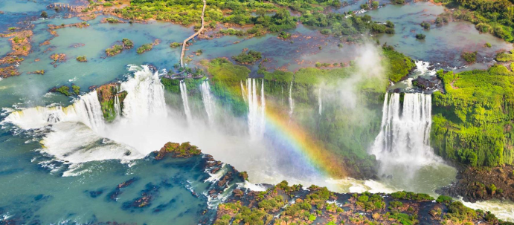
นำท่านเดินทางสู่อุทยานแห่งชาติอีกวาซุ (Iguazu National Park) ฝั่งประเทศบราซิลซึ่งมี ความสวยงามที่สุด ชมน้ำตกอีกวาซู (Iguazu Falls) หรือที่เรียกกันว่า น้ำตกแบ่งประเทศ 3 ประเทศ ได้แก่ อาร์เจนติน่า บราซิล และปารากวัย ที่ได้รับการประกาศให้เป็น มรดกทางธรรมชาติของโลกอีกแห่งหนึ่งจากองค์การยูเนสโกในปี ค.ศ. 1984 อีกทั้งยังเป็นหนึ่งใน “สิ่งมหัศจรรย์โลกยุคใหม่ The New7 Wonders of Nature” นำท่านชมความงดงามที่ประกอบด้วยน้ำตก 275 แห่ง ที่มีความสูงระหว่าง 60-82 เมตร แต่ละน้ำตกมีชื่อของมันโดยเฉพาะที่สำคัญน้ำตกแห่งนี้มีความกว้างราว 2 ไมล์ครึ่ง นับเป็นน้ำตกที่ถือว่ากว้างที่สุดในโลก น้ำตกทั้ง 275 แห่งส่วนใหญ่อยู่ในอาร์เจนตินา ราว 90% และไม่ได้มีน้ำติดต่อกันเป็นผืนเดียว บางตอนเป็นซอกหิน บางตอนเป็นหน้าผา น้ำตกบางแห่งไหลเอื่อยๆ ในแม่น้ำมีเกาะแก่งน้ำค่อนข้างเชี่ยวกระทบกับโขดหิน ทำให้ละอองน้ำกระจายเป็นวงกว้าง สุดปลายทางอีกด้านหนึ่งเป็นน้ำตกรูปเกือกม้า ที่เป็นจุดสิ้นสุดของน้ำตก เพราะขาข้างหนึ่งของเกือกม้าอยู่ฝั่งบราซิล อีกข้างหนึ่งอยู่ฝั่งอาร์เจนตินา ทำให้แผ่นดินของ 2 ประเทศเชื่อมต่อกัน
ค่ำ บริการอาหารค่ำ ณ ห้องอาหารของโรงแรม (2)
นำท่านเข้าสู่ที่พัก Iguazu : Viale Cataratas Hotel 4* หรือเทียบเท่า

วันที่สาม อุทยานแห่งชาติอีกวาซู (ฝั่งอาร์เจนตินา)-นั่งเรือเจ็ทมาคูคู
เช้า บริการอาหารเช้า ณ ห้องอาหารของโรงแรม
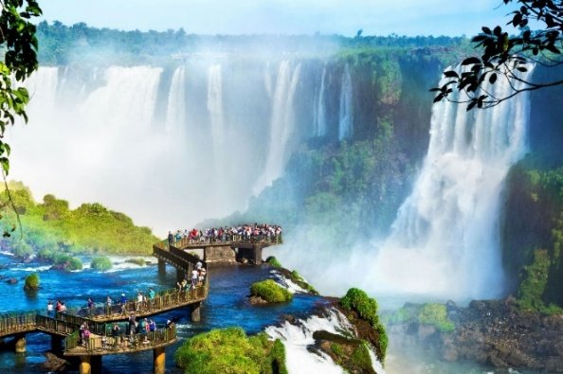
นำท่านชมน้ำตกฝั่งอาร์เจนตินา ซึ่งมีพื้นที่ใหญ่กว่าฝั่งบราซิลมาก นำท่านสู่จุดชมวิว Devil’s Throat ซึ่งเป็นจุดสำคัญของน้ำตกแห่งนี้ อิสระให้ท่านชมความสวยงามของฝั่งอาร์เจนตินาและถ่ายภาพความสวยงามตามอัธยาศัย น้ำตกอีกวาซู เป็นคำมาจากภาษากวารานี ชาวอินเดียนแดงเผ่าดั้งเดิม น้ำตกอีกวาซูตั้งอยู่บริเวณรอยต่อพรมแดนระหว่างประเทศบราซิลกับประเทศอาร์เจนตินา เป็นน้ำตกที่ใหญ่ที่สุดในทวีปอเมริกาใต้ และเป็นหนึ่งในน้ำตกที่ใหญ่ที่สุดในโลก โดยใหญ่กว่าน้ำตกไนแอการาประมาณ 30 เท่า และขนาดของน้ำตกใกล้เคียงกับน้ำตกวิกตอเรียในทวีปแอฟริกา จากนั้นนำท่านชมธรรมชาติของป่าดงดิบ ในบริเวณน้ำตก ซึ่งมีความอุดมสมบูรณ์มากๆ ท่านจะได้ชมไม้ป่านานาชนิดที่หายาก และเพลิดเพลินกับธรรมชาติของป่าไม้ที่งดงามยิ่ง ชื่นชมกับความงดงามของน้ำตกแห่งนี้อย่างใกล้ชิด สัมผัสระยะใกล้ เริ่มจาก Diablo Throat หรือ หอคอยปีศาจ ที่น้ำจำนวนมากไหลลงไปรวมกัน เกิดละอองน้ำฟุ้งกระจาย เสียงดังสนั่น สัมผัสความยิ่งใหญ่ของน้ำตกอีกวาซูเป็นที่แรก (เดิน 800 เมตร) และถัดมาคือการเที่ยวเลาะชม Upper Trail ที่เลาะแนวน้ำตกด้านบน กว่า 1,000 เมตร เดินเลาะ Lower Trail ก็ลงไปข้างล่าง สัมผัสถึงน้ำตกอย่างใกล้ชิด
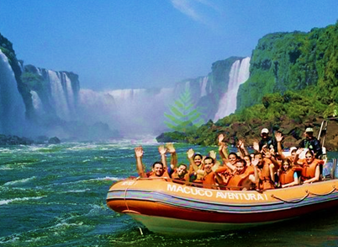
กลางวัน อิสระอาหารกลางวันตามอัธยาศัย
นำท่านนั่งเรือเจ็ทมาคูคู ล่องเรือชมความสวยงามของน้ำตกอีกวาซู นำท่านชมความสวยของน้ำตกอย่างใกล้ชิดแบบที่ทุกท่านจะต้องประทับใจไปตลอดการเดินทางเป็นภาพที่น่าประทับใจยิ่งนัก โดยปกติจะมีปรากฏการณ์รุ้งกินน้ำให้ชมเนื่องจากปริมาณน้ำอันมหาศาลที่กระจายอยู่ในบริเวณนั้น
**และกรุณาเตรียมเสื้อผ้าเพื่อเปลี่ยน 1 ชุดพร้อมรองเท้าแตะ**
ค่ำ บริการอาหารค่ำ ณ ห้องอาหารของโรงแรม (3 )
นำท่านเข้าสู่ที่พัก Iguazu : Viale Cataratas Hotel 4* หรือเทียบเท่า

วันที่สี่ อีกวาซู-ริโอเดอจาเนโร-ระบำพื้นเมือง Ginga Tropical Show
เช้า บริการอาหารเช้า ณ ห้องอาหารของโรงแรม
..... น. ออกเดินทางสู่กรุงริโอเดอจาเนโร ประเทศบราซิล โดยสายการบิน ….. เที่ยวบินที่ …..
..... น. เดินทางถึงสนามบินกรุงริโอเดอจาเนโร
กลางวัน อิสระอาหารกลางวันตามอัธยาศัย
นำท่านสู่กรุงริโอเดอจาเนโร (Rio De Janeiro) อดีตเมืองหลวงของประเทศบราซิล ซึ่งรับการขนานนามว่า “เมืองแห่งพระเจ้า” หลังจากที่ประกาศอิสรภาพจากการเป็นเมืองขึ้นของโปรตุเกศ ริโอได้เป็นเมืองหลวงของบราซิลจนถึงปี ค.ศ.1960 ก่อนที่จะย้ายเมืองหลวงไปที่เมืองบราซิลเลียแทนหลังผ่านพิธีตรวจคนเข้าเมืองและศุลกากร จากนั้นนำท่านชมย่าน “ลาปา” (LAPA) เป็นย่านศูนย์กลางของเมืองและเป็นหนึ่งในย่านที่เก่าแก่ที่สุดในเมืองอีกด้วย ซึ่งจะรวบรวมสถาปัตยกรรมต่างๆไว้มากมาย เช่น Arcos da LAPA ซึ่งเป็นสะพานส่งน้ำแบบโรมันมีความยาว 270 เมตร สร้างในสมัยที่บราซิลเป็นประเทศอาณานิคม
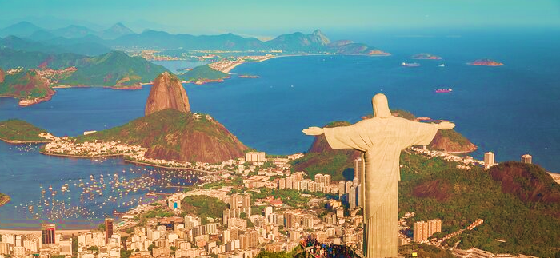
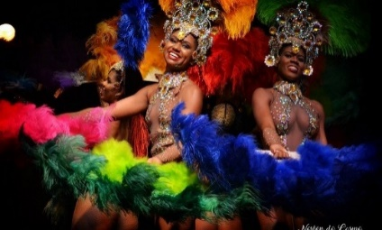
นำท่านสู่ย่าน Cinelândia ชมจัตุรัสตั้งอยู่กลางใจเมืองเป็นสถาปัตยกรรมอันเก่าแก่ของ Rio de Janeiro และถนนเส้นนี้ยังเป็นต้นกำเนิดของการเต้นรำแซมบ้า นำท่านถ่ายรูปกับ Palácio Pedro Ernesto ศาลาว่าการของเมือง และ ชม Monumento a Floriano Peixoto นำท่านผ่านชมสนามฟุตบอลมาราคานา (Maracana Stadium) ซึ่งเคยเป็นสนามฟุตบอลที่ใหญ่ที่สุดในโลก สามารถจุผู้ชมได้มากถึง 180,000 คน ต่อมามีการปรับปรุงสนามใหม่จุคนได้เพียง 103,022 คน สนามนี้ยังใช้เปิดการแข่งขันฟุตบอลโลก2014 รวมถึงใช้จัดพิธีเปิดและปิดกีฬาโอลิมปิก 2016 อีกด้วย สนามแห่งนี้จึงขึ้นชื่อเป็นแหล่งท่องเที่ยวที่ได้รับความนิยมอันดับ 3 ของบราซิล นำท่านเข้าชม The Metropolitan Cathedral of Saint Sebastian วิหารรูปทรงกรวยเป็นสถาปัตยกรรมที่ได้รับความเชื่อมาจากชาวมายันประเทศเม็กซิโก มีลักษณะสร้างเรียนแบบพีระมิด ด้านในตกแต่งด้วยกระจกสีจากด้านล่างไปถึงยอดของพีรามิด จากนั้นนำท่านถ่ายรูปกับขั้นบันไดเซลารอนEscadaria Selarón หรือที่เรียกกันในท้องถิ่นว่า 'บันไดลาปา' เนื่องจากตั้งอยู่ในย่าน "ลาปา" เป็นขั้นบันไดที่มีชื่อเสียงระดับโลกในเมืองริโอเดจาเนโร ประเทศบราซิล พวกเขาเป็นผลงานของศิลปินชาวชิลี Jorge Selarón เขาเริ่มจากตกแต่งบันไดหน้าบ้านเขาด้วยแผ่นกระเบื้องสี ตั้งแต่ปี 1990 ตอนนี้มีมากกว่า 2,000 แผ่น และกระเบื้องก็ถูกนำมาจากหลายประเทศทั่วโลกปัจจุบันสีสันและความสวยงามของบันไดได้กลายเป็นหนึ่งในจุดท่องเที่ยวยอดฮิตของเมืองริโอเดอจาเนโรไปแล้ว
ค่ำ บริการอาหารค่ำ ณ ภัตตาคารอาหารท้องถิ่น พร้อมชม Ginga Tropical Show การเต้นรำอันเป็นเอกลักษณ์ของชาวบราซิล (4)
นำท่านเข้าสู่ที่พัก Rio De Janeiro : Windsor California Hotel 4* หรือเทียบเท่า

วันที่ห้า ยอดเขาคอร์โควาโด-CHRIST OF REDEEMER (1 ใน 7 สิ่งมหัศจรรย์ของโลก)-ยอดเขาชูการ์โลฟ-ย่าน Santa Teresa-ชายหาดโคปาคาบาน่า
เช้า บริการอาหารเช้า ณ ห้องอาหารของโรงแรม
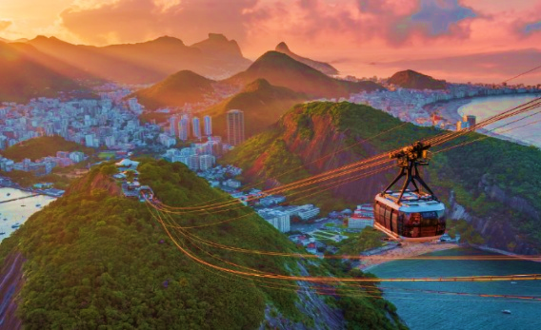
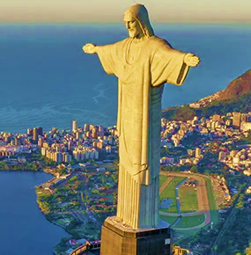
นำท่านนั่งรถรางไฟฟ้าขึ้นสู่ยอดเขาคอร์โควาโด Corcovado ซึ่งแปลว่า คนหลังค่อม ในภาษา โปรตุเกส ยอดเขาหินแกรนิตสูง 704 เมตรนี้เป็นส่วนหนึ่งของเทือกเขาคาริโอกา ตั้งอยู่ในอุทยานแห่งชาติ Tijuca Forest ซึ่งเป็นป่าฝนในเขตแดนของเมือง Corcovado มีความสูง 710 เมตร จากระดับน้ำทะเล ชมรูปปั้นของพระเยซู Christ of Redeemer (อูกริชตูเรเดงโตร์) ที่มีขนาดใหญ่ที่สุดในโลกและได้รับการโหวตให้เป็น 1 ใน 7 สิ่งมหัศจรรย์ของโลกยุคใหม่ สร้างโดยวิศวกร Heitor da Silva Casta ชาวฝรั่งเศสเชื้อสายโปแลนด์ สร้างปี 1922-1931 (พ.ศ.2465-2474) รวมเวลาในการสร้าง 5 ปี มีความสูง 38 เมตร วัดความกว้างของปลายแขนทั้งสองข้างได้ 28 เมตร มีน้ำหนักถึง 1.145 ตัน รูปปั้นพระเยซูคริสต์นี้ถือเป็นอนุสาวรีย์ที่มีชื่อเสียงมากที่สุดแห่งหนึ่งของโลก และเป็นสัญลักษณ์ของนครรีโอเดจาเนโร และเป็นที่ยึดเหนี่ยวทางจิตใจของชาวบราซิลและยังเป็นจุดชมวิวสวยที่สุด
จากนั้นนำท่านนั่งกระเช้าไฟฟ้าขึ้นสู่ยอดเขาชูการ์โลฟ (Sugar Loaf) ระยะทาง 1,400 ม. (4,600 ฟุต) ระหว่างยอดเขาชูการ์โลฟและมอร์โรดาอูร์กา ยอดเขาแห่งนี้เป็นจุดชมวิวที่มีชื่อเสียงและสวยงามยิ่ง สามารถมองเห็นชายหาดโคปาคาบานาที่ขึ้นชื่อว่าสวยงามแห่งหนึ่งของโลก ชมทิวทัศน์อันสวยงามของเมืองริโอ เดอจาเนโร
อิสระเก็บภาพประทับใจ
กลางวัน บริการอาหารกลางวัน ณ ภัตตาคารอาหารท้องถิ่น (5)
จากนั้นนำท่านเดินชมย่าน Santa Teresa ชุมชนเก่าแห่งนี้เปรียบเสมือนความทรงจำที่งดงามของเมืองริโอ เดอ จาเนโรในศตวรรษที่ 19 ซึ่งเป็นสมัยที่ชุมชนนี้เป็นที่อยู่อาศัยของเหล่าศิลปินสารพัดแขนง ด้วยจากที่ตั้งที่สามารถมองเห็นทะเล ชายหาดขาว และท่าเรือ ทำให้สร้างแรงบันดาลใจให้เหล่าศิลปินได้สร้างสรรค์ผลงานมากมาย จากนั้นนำท่านสู่ชายหาดโคปาคาบาน่าชายหาดที่มีชื่อเสียงที่สุดแห่งหนึ่งในโลกมีความยาวถึง 4 กิโลเมตร อิสระตามอัธยาศัย
ค่ำ บริการอาหารค่ำ ณ ภัตตาคารอาหารจีน (6)
นำท่านเข้าสู่ที่พัก Rio De Janeiro : Windsor California Hotel 4* หรือเทียบเท่า
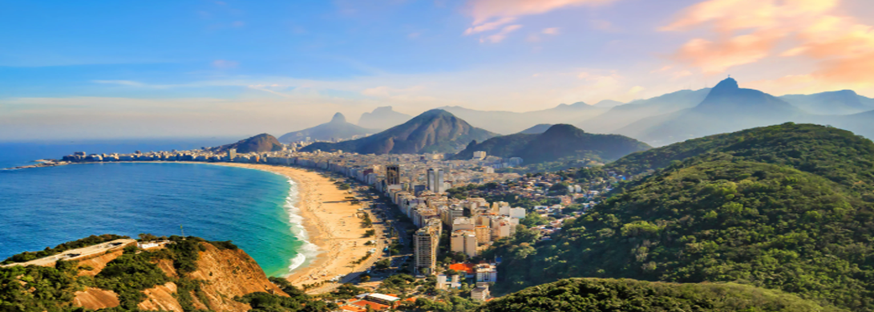

วันที่หก สนามบิน-ลิมา
เช้า (Breakfast Box)
..... น. นำท่านสู่สนามบิน
..... น. ออกเดินทางสู่บราซิเลีย (BSB) โดยสายการบิน …..เที่ยวบินที่ …..
..... น. เดินทางถึงสนามบินบราซิเลีย แวะเปลี่ยนเครื่อง
..... น. ออกเดินทางสู่ลิมา (LIM) โดยสายการบิน ….. เที่ยวบินที่ …..
..... น. เดินทางถึงสนามบินลิมา ประเทศเปรู
กลางวัน อิสระอาหารกลางวันตามอัธยาศัย
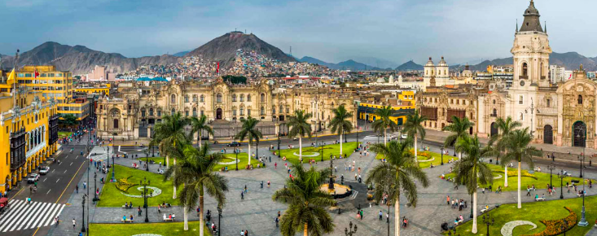
นำท่านสู่กรุงลิมา (Lima) เป็นเมืองหลวงและเมืองที่ใหญ่ที่สุดของประเทศเปรู เป็นศูนย์กลางการขนส่ง การเงิน อุตสาหกรรม และวัฒนธรรมของประเทศอีกด้วย ตั้งอยู่บริเวณที่ห้อมล้อมด้วยหุบเขาชิยอน แม่น้ำริมัก และแม่น้ำลูรินริมชายฝั่งแห้งแล้งซึ่งอยู่ติดกับอ่าวในมหาสมุทรแปซิฟิกซึ่งมีท่าเรือที่สร้างขึ้นและตั้งชื่อว่ากายาโอ ชมย่านเมืองเก่าซึ่งมีร้านค้าและร้านอาหารมากมาย นำท่านถ่ายรูปกับ Plaza de Armas (Plaza Mayor), Government Palace of Peru , Cathedral of Lima และ Palacio เป็นจัตุรัสสถาปัตยกรรมสไตล์สเปน นำท่านถ่ายรูปจุดชมวิว จากนั้นได้เวลาอันสมควรนำท่านเดินทางสู่ที่พัก
ค่ำ บริการอาหารค่ำ ณ ภัตตาคารอาหารไทย (7)
นำท่านเข้าสู่ที่พัก Lima : Costa Del Sol Lima Hotel 4*หรือเทียบเท่า

วันที่เจ็ด ลิมา-คุซโก้-หุบเขา Moray-เหมืองเกลือโบราณ
เช้า บริการอาหารเช้า ณ ห้องอาหารของโรงแรม
..... น. นำท่านสู่สนามบิน
..... น. ออกเดินทางสู่เมืองคุซโก้ (CUZ) โดยสายการบิน ….. เที่ยวบินที่ …..
..... น. เดินทางถึงสนามบินเมืองคุซโก้ เมืองหลวงสำคัญแห่งอาณาจักรอินคา
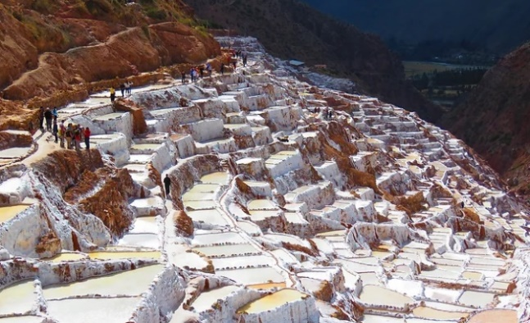
นำท่านสู่หุบเขาศักดิ์สิทธิ์ของชาวอินคา ชมหุบเขาลึกลับ Moray ชมเหมืองเกลือโบราณ ความลับของการอยู่รอดของอาณาจักรที่มีคนกว่า 1ล้านคน ห่างไกลทะเล กลางเทือกเขาแอนดีส แหล่งเกลือแร่สำคัญในการประกอบอาหารมาแต่ครั้งโบราณจนปัจจุบัน บ่อเกลือสีขาวนับร้อยๆ บ่อ ท่ามกลางหุบเขาสูงชันของเทือกเขาแอนดีส และปิดท้ายวันที่โอเลย์นเตย์ตัมโบ Olyntaytambo นครโบราณในเส้นทางการค้าสู่ผืนป่าอเมซอน ที่ยังหลงเหลือซากเมืองและอาคารที่ยิ่งใหญ่ของชาวอินคา
กลางวัน บริการอาหารกลางวัน ณ ภัตตาคารอาหารท้องถิ่น (8)
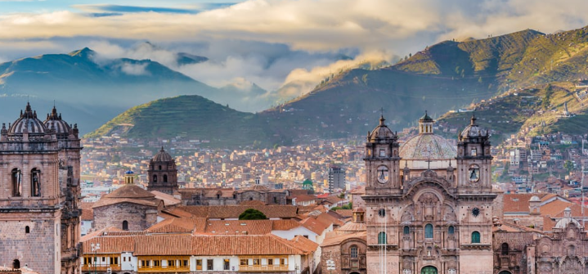
นำท่านชมย่านเมืองเก่าของเมืองคุซโก้ เมืองที่ได้รับการยกย่องจากองค์การยูเนสโก้ให้เป็นเมือง มรดกโลกในปี 1983 เมืองคุซโก้เป็นเมืองหลวงของจักรวรรดิอินคาตามตำนานของอินคา เมืองคุซโก้ ถูกสร้างโดยปาชากูตี ผู้ซึ่งทำลายเมืองเก่าและสร้างคุซโก้ใหม่ให้เป็นศูนย์กลางแห่งอาณาจักรอินคาที่ยิ่งใหญ่ ชมจัตุรัสกลางเมืองคุชโก้ ชมวิหารแห่งคุชโก้ และโบส์ลา คอมปาญยา สถาปัตยกรรมสไตล์บาร๊อคสร้างในปี ค.ศ 1550 อิสระให้ท่านเก็บภาพประทับใจ
ค่ำ อิสระอาหารค่ำตามอัธยาศัย
นำท่านเข้าสู่ที่พัก Cusco : San Agustin Plaza Hotel 4** หรือเทียบเท่า

วันที่แปด คุซโก้-ภูเขาสายรุ้ง-Cielo Punku View point
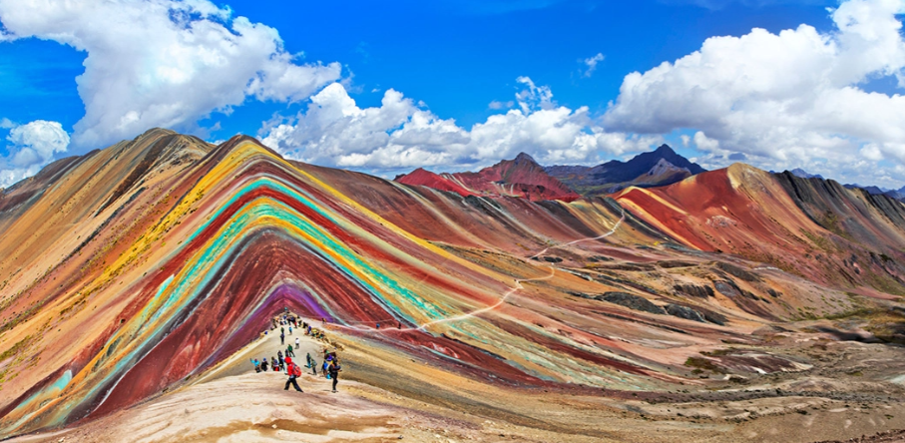
เช้า (Breakfast Box)
นำท่านเดินทางสู่ มหัศจรรย์ "ภูเขาสีรุ้ง Ausangate Rainbow, Vinicunca ซึ่งเป็นคำที่มาจากภาษาพื้นเมืองของเปรูแปลว่า ภูเขาสี เป็นอีกเส้นทางที่ไม่ควรพลาด Ausangate เป็นชื่อของภูเขาขนาดใหญ่ในเทือกเขาแอนดีส ที่มีภูเขาหลายลูกตั้งอยู่ทางตอนใต้ของเมืองซัสโก เป็นภูเขาในตำนานของชนเผ่าอินคา ชาวอินคาเชื่อว่าเทือกเขาแห่งนี้เป็นเทือกเขาแห่งจิตวิญญาณอันศักดิ์สิทธิ์ สีรุ้งที่ปรากฏบนภูเขา เกิดจากแร่ธาตุหลากสีสัน 14 ชนิด รวมทั้งทรายแดงที่สะสมมานานหลายล้านปี เกิดเป็นสีสันสดใส ไล่เฉดสีตั้งแต่สีโทนร้อนไปจนถึงสีโทนอุ่น เรียกว่าเป็นอีกหนึ่งประติมากรรมที่เกิดขึ้นจากการสร้างสรรค์ของธรรมชาติ Mountain of seven colors เพิ่งมีการค้นพบภูเขาสีรุ้งเมื่อปี 2013 ความสูงเฉพาะของภูเขาสีรุ้งอยู่ที่ 5,200 เมตรเหนือระดับน้ำทะเล ภายหลังการค้นพบภูเขาสีรุ้ง นักเดินทางต่างมุ่งมั่นที่จะได้มีโอกาสไปสัมผัสความงดงามนี้ด้วยตาตนเอง จนถูกจัดให้เป็น 1 ใน 100 สถานที่ที่ต้องไปเยือนสักครั้งในชีวิต
**หมายเหตุ** ระยะเดินทางจากจุดเริ่มต้นถึงยอดเขาสายรุ้ง รวมระยะทางเดินเท้าไปกลับประมาณ 10 กม โดยประมาณ เส้นทางค่อนข้างเดินง่ายไม่ชันมาก ระดับความสูงเหนือระดับน้ำทะเลต่ำสุดที่ 4.600 เมตร //ระดับความสูงเหนือระดับน้ำทะเลต่ำสุดที่ 5,020 เมตร ระดับความยาก: 6 เต็ม 10
แต่หากท่านใดไม่ต้องการเดินเท้าสามารถเลือกที่จะขี่ม้า หรือขับATV แทนได้ซึ่งมีค่าใช้จ่ายเพิ่มเติมสามารถสอบถามค่าใช้จ่ายกับไกด์ท้องถิ่น หรือหัวหน้าทัวร์ **
บ่าย บริการอาหารกลางวัน ณ ภัตตาคารอาหารท้องถิ่น (9)
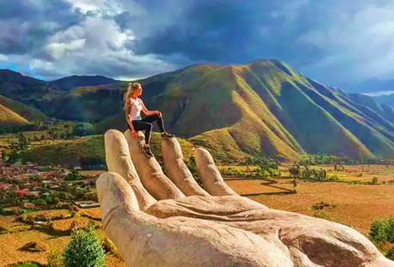
บ่ายนำท่านสู่เมือง Quispicanchi ชมCusco Cielo Punku ประตูสู่ท้องฟ้าเมือง (ประตูสวรรค์ในภาษาเกชัว ท่านจะได้พบกับประติมากรรมขนาดใหญ่ที่มีรูปร่างเหมือนมือ ซึ่งมีทัศนียภาพอันสวยงามของหุบเขา Huaro ที่รายล้อมไปด้วยภูเขาอันมหัศจรรย์”นำท่านสู่จุดชมวิว “La puerta del cielo” อิสระให้ท่านเก็บภาพตามอัธยาศัย นำท่านชมโบสถ์ฮวนบาวติสตาโบสถ์แห่งนี้สร้างขึ้นในศตวรรษที่ 16 และเป็นส่วนหนึ่งของทัวร์ “เส้นทางแห่งบาโรกแอนเดียน” โบสถ์แห่งนี้มีชื่อเสียงจากจิตรกรรมฝาผนัง ภาพวาดจากสำนักศิลปะกุสโก และแท่นบูชาที่ปิดทองและเงินปั๊มนูน นำท่านเดินชมวิถีชีวิตของคนท้องถิ่น และท่านสามารถลองชิมขนมปัง Huaro ฮัวโระ อันขึ้นชื่อของเมืองนี้ ซึ่งมีเอกลักษณ์เฉพาะตัวด้วยการไม่ใช้น้ำตาล ได้เวลาอันสมควรนำท่านกลับสู่โรงแรมที่พัก อิสระให้ท่านพักผ่อนตามอัธยาศัย
ค่ำ อิสระอาหารค่ำตามอัธยาศัย
นำท่านเข้าสู่ที่พัก Cusco : San Agustin Plaza Hotel 4* หรือเทียบเท่า

วันที่เก้า รถไฟขบวนพิเศษ Vistadome-มาชูปิกชู (1 ใน 7 สิ่งมหัศจรรย์ของโลก)-คุซโก้
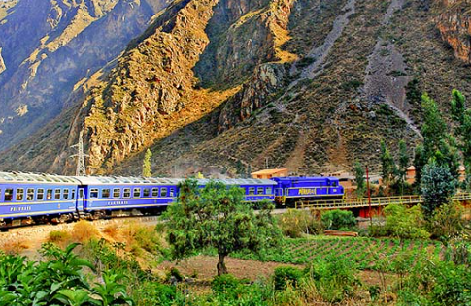
เช้า บริการอาหารเช้า Breakfast Box
นำท่านนั่งรถไฟขบวนพิเศษ Vistadome เดินทางสู่เมืองมาชูปิกชู ท่านจะได้รับประสบการณ์การเดินทางบรรยากาศสุดพิเศษ วิวทิวทัศน์ที่น่าอัศจรรย์ มีหน้าต่างแบบพาโนรามาและตู้ขบวนสำหรับชมวิว (Observatory Car) ในการเดินทางท่านโดยรถไฟไต่ขึ้นเทืองเขาแอนดิสอันยิ่งใหญ่ ระหว่างทางท่านจะได้ชมความงาม และความลึกลับของบรรยากาศโดยรอบที่เข้ากับสถานที่ ข้างเป็นแม่น้ำอูรูบับบา (Urubamba) ไหลแรงคดเคี้ยวขนานไปกับทางรถไฟสู่ปลายทางมาชู ปิกชู (Machu Picchu) จะเพลิดเพลินไฟกับวัฒนธรรมที่แท้จริงของผู้คนผ่านการแสดงดนตรีและการเต้นรำแบบท้องถิ่นตลอดเส้นทาง เดินทางถึงสถานีรถไฟหมู่บ้านมาชูปิกชู (Machu Picchu Pueblo) จากนั้นนำท่านนั่งรถบัสสู่ประตูทางเข้าเมืองโบราณ
กลางวัน บริการอาหารกลางวัน ณ ภัตตาคารอาหารท้องถิ่น (10)
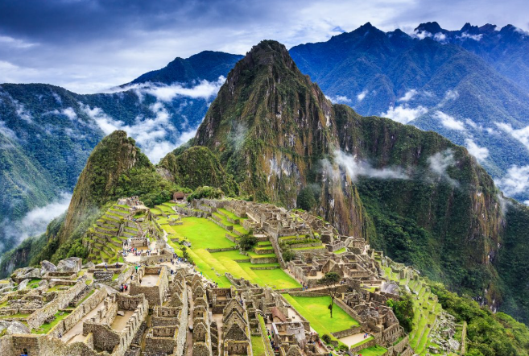
นำท่านเข้าชมมาชูปิกชู (เมืองที่สาบสูญ The Lost City) มีระดับความสูง 2,430 เมตรจากระดับน้ำทะเล องค์การยูเนสโก้ได้กำหนดให้มาชู ปิกชู เป็นมรดกโลกเมื่อวันที่ 7 กรกฎาคม 2007 อีกทั้งยังได้รับเลือกให้เป็น 1 ใน 7 สิ่งมหัศจรรย์ของโลกยุคใหม่ นครที่หายสาบสูญไปของอาณาจักรอินคา บนยอดเขาสูงที่ถูกหมอกปกคลุมอยู่เสมอ จนถึงปี 1911 นครแห่งนี้จึงปรากฏสู่สายตาชาวโลกในลักษณะบ้านเมือง บ้านเรือน พระราชวัง วิหาร ซึ่งยังคงสภาพเดิมทีดีราวกับได้รับการอนุรักษ์ดูแลไว้อย่างน่าฤอัศจรรย์ นครโบราณแห่งนี้ถูกค้นพบโดยฮิรัมบิงแฮม ซึ่งตั้งใจจะหาเมืองโบราณสองเมืองที่ปรากฏชื่ออยู่ในเอกสารโบราณ แต่กลับมาพบเมืองที่ไม่ปรากฏอยู่ในเอกสารใดทั้งสิ้น จึงได้ตั้งชื่อเมืองตามชื่อภูเขาอันเป็นที่ตั้ง Machu Picchu ซึ่งมีความหมายว่า Old Mountain และยังมียอดเขา Huayna Picchu หรือ New Mountain ขนาบเข้าตัว โบราณสถานมาชูปิกชู ซ่อนอยู่บนยอดเขาสูงเฉียดฟ้าและที่แห่งนี้คือเมืองที่ไม่กี่ร้อยปีมานี้ยังมีผู้คนอาศัยก่อนจะถูกทิ้งร้างไปเมื่อสเปนเข้ามาปกครองในสมัยศตวรรษที่ 15 ได้เวลาพอสมควรนำท่านเดินทางกลับสู่เมืองคุซโก้
ค่ำ อิสระอาหารค่ำตามอัธยาศัย
นำท่านเข้าสู่ที่พัก Cusco : San Agustin Plaza Hotel 4* หรือเทียบเท่า

วันที่สิบ คุซโก้-ซานติอาโก(ชิลี)
เช้า บริการอาหารเช้า ณ ห้องอาหารของโรงแรม
..... น. นำท่านสู่สนามบิน
..... น. ออกเดินทางสู่กรุงซานติอาโก (SCL) โดยสายการบิน ..... เที่ยวบินที่ .....
..... น. เดินทางถึงสนามบินกรุงซานติอาโก ประเทศชิลี ***บริการอาหารว่างบนเครื่องบิน***
นำท่านเดินทางสู่กรุงซานติอาโก (Santiago) ประเทศชิลี เมืองหลวง และเมืองที่ใหญ่ที่สุดของประเทศชิลี ตั้งอยู่ที่ระดับความสูง 543 เมตร เหนือระดับน้ำทะเล ตัวเมืองมีความสวยงามเนื่องจากมีฉากหลังเป็นเทือกเขาแอนดิสที่มีหิมะปกคลุมตลอดปี อิสระให้ท่านพักผ่อนตามอัธยาศัย
ค่ำ บริการอาหารค่ำ ณ ภัตตาคารอาหารท้องถิ่น (11)
นำท่านเข้าสู่ที่พัก Santiago : Wyndham Kennedy Hotel 4*หรือเทียบเท่า

วันที่สิบเอ็ด ซานติอาโก-นั่งกระเช้าขึ้นสู่เนินเขาซานต้าลูเชีย-เมืองปอร์โตนาตาเลส (ชิลี)
เช้า บริการอาหารเช้า ณ ห้องอาหารของโรงแรม
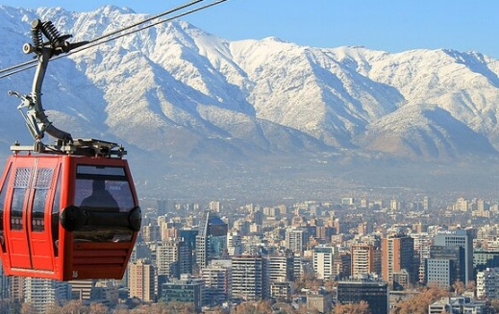
นำท่านสู่เนินเขา (San Cristóbal Hill) เป็นเนินเขาทางตอนเหนือของตัวเมือง นำท่านนั่งกระเช้าขึ้นสู่เนินเขา ซานต้า ลูเชีย (Santa Lucia) ซึ่งมีทิวทัศน์งดงาม ชมวิวมุมสูงของซานเตียโกและเทือกเขาแอนดีส นำท่านเก็บภาพป้อมปราการ (Castle Hidalgo) ซึ่งปัจจุบันใช้เป็นศูนย์จัดกิจกรรมต่างๆ จัตุรัสหน้าอาคารปราสาทมีนั่งให้พักทอดสายตาชมทิวทัศน์ แวะเก็บภาพบริเวณ อาคารทำเนียบรัฐบาล (La Moneda Palace) ที่ทำงานของประธานาธิบดี แห่ง ประเทศชิลี ที่สร้างขึ้นในปี ค.ศ.1784 ในสไตล์นีโอ คลาสสิค นำท่านชมเมืองย่านเบลลาวิสตา (Bella Vista) ท้องถนนที่รายเรียงไปด้วยภาพวาดฝาผนัง ร้านบูติค และผับบาร์คึกคักยามค่ำคืน เหล่านี้ทำให้ที่นี่เป็นย่านอันน่าตื่นตาตื่นใจที่สุดแห่งหนึ่งของเมืองเบลลาวิสตา เป็นย่านหรือ “บาร์ริโอ” ที่รวมบรรยากาศ แบบโบฮีเมียนไว้ด้วยสถาปัตยกรรมหลากสีสันความงามของธรรมชาติ ประวัติศาสตร์ ความบันเทิงยามค่ำคืน และแหล่งช้อปปิ้ง ย่านนี้เปี่ยมไปด้วยชีวิตชีวาของร้านรวงต่างๆ ทั้งคาเฟ่, บาร์, แกลเลอรีและร้านเสื้อผ้ามากมาย
กลางวัน บริการอาหารกลางวัน ณ ภัตตาคารอาหารจีน(12)
จากนั้นนำท่านสู่สนามบิน
ค่ำ อิสระอาหารค่ำตามอัธยาศัย ณ สนามบิน
..... น. ออกเดินทางสู่สนามบินปุนตานาตาเรส โดยสายการบิน ..... เที่ยวบินที่ .....
..... น. เดินทางถึงเมืองปอร์โตนาตาเลส(Punta Natales) เป็นเมืองหลวงของชิลีปาตาโกเนียและจุดเริ่มต้นสำหรับการเดินทางไปยังแอนตาร์กติกา เมืองนี้ก่อตั้งขึ้นเมื่อปี พ.ศ.2391 ที่สุดขั้วทางใต้สุดของทวีป
นำท่านเข้าสู่ที่พัก Puerto Natales : CAPITAN EBERHARD Hotel 4* หรือเทียบเท่า

วันที่สิบสอง ปาตาโกเนีย-อุทยานแห่งชาติตอร์เรส เดล เพน-ทะเลสาบ Pehoe-ธารน้ำแข็งเกรย์
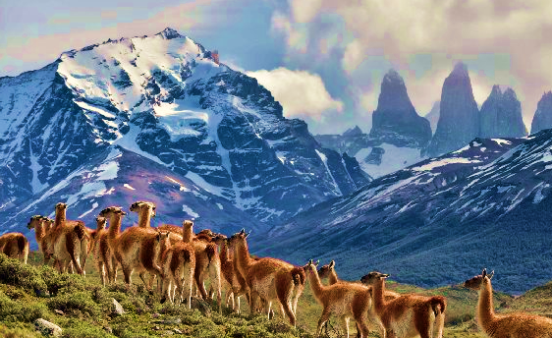
เช้า บริการอาหารเช้า ณ ห้องอาหารของโรงแรม
ปาตาโกเนีย (Patagonia) ณ อาณาเขต ใต้สุดของโลก ระหว่างประเทศอาร์เจนตินาและชิลี ท่านเดินทางสู่เขตอุทยานแห่งชาติตอร์เรส เดล เพน (Torres del Paine) ขุมทรัพย์ธรรมชาติแห่งชิลีตั้งอยู่ในภูมิภาค Patagonia ของประเทศชิลี เป็นที่รู้จักกันดีของนักเดินทางจากทั่วโลก ว่ามีภูเขาสูงตระหง่าน (แปลกตา) มีภูเขาน้ำแข็งสีฟ้าสดใส ที่แตกแยกจากธารน้ำแข็งและทุ่งหญ้าสีทอง เป็นที่อยู่อาศัยของสัตว์ป่าหายาก เช่น ตัวกวานาโช (Guanaco) ที่มีความคล้ายตัวลามา นำท่านชมยอดเขารูปแตร (Cuernos del Paine) ที่เป็นสัญลักษณ์ของอุทยาน ตัวอุทยานแห่งชาติ เป็นพื้นที่ป่าสงวนแห่งชาติของชิลี เป็นอุทยานที่ใหญ่ที่สุด นอกจากนี้ยังเป็นส่วนหนึ่งของ End of the World Route ซึ่งเป็นเส้นทางชมทิวทัศน์ที่สวยงาม สัมผัสบรรยากาศการเดินเขาในอุทยานและเส้นเดินป่าที่สวยระดับโลกปาตาโกเนีย เดินบนธารน้ำแข็งที่ใหญ่ที่สุดในเขตอาร์คติก ความยิ่งใหญ่อลังการณ์ของภูเขาน้ำแข็งที่อายุหลายล้านปี
กลางวัน อิสระอาหารกลางวัน ตามอัธยาศัย
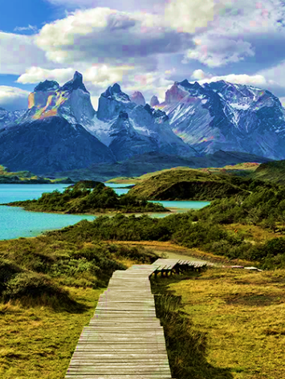
นำท่านชมทะเลสาบ Pehoe Lake ตั้งอยู่ในอุทยานแห่งชาติ Torres del Paine ในพื้นที่ Magallanes ทางตอนใต้ของชิลี ทะเลสาบส่วนใหญ่ถูกมีแม่น้ำ Paine ไหลผ่านทะเลสาบ Nordenskjöld แต่ก็ยังมีบางส่วนได้รับน้ำจากทางออกของทะเลสาบ Skottsberg หลังจากนั้นนำท่านเดินทางสู่ ทะเลสาบเกรย์ “Lake Grey” ทะเลสาบเกรย์เป็นทะเลสาบธารน้ำแข็งในอุทยานแห่งชาติ Torres del Paine ทางตอนใต้ของชิลี ซึ่งจะมีสีเทาสีเทา จะมีความสวยงามเป็นอย่างยิ่ง ประกอบกับมีธารน้ำแข็งไหลผ่าน นำท่านชมวิวธารน้ำแข็งเกรย์ Grey Glacier เป็นธารน้ำแข็งใน Southern Patagonian Ice Field ทางตะวันตกของ Cordillera del Paine ไหลลงทางใต้สู่ทะเลสาบที่มีชื่อเดียวกัน ก่อนจะแยกออกเป็นสองส่วนทางด้านหน้า ธารน้ำแข็งมีความกว้าง 6 กิโลเมตรและสูงกว่า 30 เมตร ในปี พ.ศ. 2539 มีพื้นที่ทั้งหมด 270 ตร.กม.
ค่ำ บริการอาหารค่ำ ณ ภัตตาคารอาหารจีน (13)
นำท่านเข้าสู่ที่พัก Puerto Natales : CAPITAN EBERHARD Hotel 4* หรือเทียบเท่า

วันที่สิบสาม เอลคาลาฟาเต (อาร์เจนตินา)
เช้า บริการอาหารเช้า ณ ห้องอาหารของโรงแรม
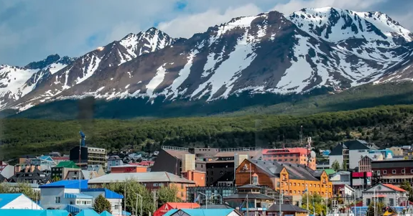
นำท่านเดินทางสู่เมืองเอลคาลาฟาเต (อาร์เจนตินา) (ระยะทาง 300 กม. เดินทางประมาณ 4 ชม.) El Calafate หรือที่เรียกว่า Calafate เป็นเมืองในจังหวัด Santa Cruz ของอาร์เจนตินาใน Patagonia ตั้งอยู่บนชายแดนทางใต้ของ Lago Argentino ทางตะวันตกเฉียงใต้ของจังหวัด ระหว่างเส้นทางท่านจะได้ชมวิวทิวทัศน์ที่สวยงามแปลกตาของภูเขาภูมิภาคปาตาโกเนีย ที่เรียกว่า ทุ่งหญ้าสเต๊ป ในบริเวณนี้จะมีแต่ทุ่งหญ้าเตี้ยๆ และสัตว์ท้องถิ่นมากมาย อาทิ ตัว กวานโก (Guanaco), นกเรีย (Rheas), สกั๊ง, แกะและวัวพันธุ์ต่างๆ ชมวิถีชีวิตชาวบ้านสองข้างทาง ผ่านชมทะเลสาบและยอดเขา Cerro Pináculo เดินทางถึงเมืองเอล คาลาฟาเต้ ที่ตั้งอยู่ริมทะเลสาบ Argentino Lake ที่เกิดจากการละลายของธารน้ำแข็ง
กลางวัน อิสระอาหารกลางวัน ตามอัธยาศัย
นำท่านชมเมือง El Calafate ตั้งอยู่ริมฝั่งทางใต้ของทะเลสาบอาร์เจนติโน ทางตะวันตกเฉียงใต้ของเมืองซานตา ครูซ ประเทศอาร์เจนตินา ซึ่งปัจจุบันมีประชากร ประมาณ 3,000 คน ท่ามกลางธรรมชาติที่สวยงามทางตอนใต้ของ Argentino Lake สภาพทั่วไปถูกโอบล้อมไปด้วยทุ่งหญ้าเขียวขจีและเทือกเขาสูงใหญ่
ค่ำ บริการอาหารค่ำ ณ ภัตตาคารอาหารท้องถิ่น (14)
นำท่านเข้าสู่ที่พัก El Calafate : Mirador de Lago Hotel 4*หรือเทียบเท่า

วันที่สิบสี่ อุทยานแห่งชาติลอส กลาเซียเรส-ล่องเรือชมธารน้ำแข็ง-Perito Moreno Glacier
เช้า บริการอาหารเช้า ณ ห้องอาหารของโรงแรม
นำท่านเข้าชม “อุทยานแห่งชาติลอส กลาเซียเรส” (Los Glaciares National Park)
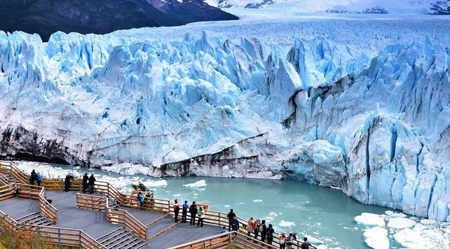
อุทยานที่ที่ได้รับการขึ้นทะเบียนมรดกโลกจาก UNESCO เพื่อชมความยิ่งใหญ่ของธารน้ำแข็ง ธารน้ำแข็งเปอริโต้ โมริโน (Perito Moreno Glacier) ซึ่งเป็นธารน้ำแข็งยักษ์ ใหญ่เป็นอันดับ 3 ของโลก ตั้งอยู่ในอุทยานแห่งชาติลอส กลาซิอาเรส (Los Glaciares) ใกล้ขั้วโลกใต้ ธารน้ำแข็งนี้ถือเป็นสถานที่มหัศจรรย์ทางธรรมชาติที่ UNESCO ยกให้เป็นมรดกโลกตั้งแต่ปี ค.ศ.1981 นำท่านล่องเรือชมธารน้ำแข็ง โดยเรือจะล่องไปตามทะเลสาบอาร์เจนติน่า (Argentino Lake) ซึ่งเป็นทะเลสาบที่ใหญ่ที่สุดในอาร์เจนติน่า และตื่นตาตื่นใจกับ “ธารน้ำแข็งอัปซาลา” (Upsala Glacier) เป็นธารน้ำแข็งขนาดใหญ่ที่ถือเป็น 1 ใน 10 สถานที่ในโลกที่เหมาะจะดูธารน้ำแข็ง และเป็นธารน้ำแข็งที่ยาวที่สุดเป็นอันดับสองในอเมริกาใต้
กลางวัน บริการอาหารกลางวัน ณ ภัตตาคารอาหารท้องถิ่น (15)
นำท่านสู่จุดชมวิว The Balcony เป็นจุดชมวิวที่ท่านสามารถมองเห็น “ธารน้ำแข็ง เปริโต มอเรโน (Perito Moreno Glacier สุดอลังการ เป็นหนึ่งในหลายๆธารน้ำแข็งที่สวยงามของประเทศอาร์เจนติน่า ตัวธารน้ำแข็งเสมือนเป็นแนวกำแพงสูงขนาดความกว้าง 5 กิโลเมตร และสูงเฉลี่ยอยู่ที่ 74 เมตร (240 ฟุต) จากระดับผิวน้ำเป็นธารน้ำแข็งที่มีการเติบโต และเปลี่ยนแปลงตลอดเวลาหลายพันปีก่อน อันเป็นไฮไลท์ของโปรแกรมที่ไม่ควรพลาดอย่างยิ่ง ให้ท่านได้เก็บภาพความประทับใจอย่างเต็มที่
ค่ำ บริการอาหารค่ำ ณ ห้องอาหารของโรงแรม (16)
นำท่านเข้าสู่ที่พัก El Calafate : Mirador de Lago Hotel 4*หรือเทียบเท่า

วันที่สิบห้า กรุงบัวโนสไอเรส (อาร์เจนตินา)-หมู่บ้านแทงโก้-ชมระบำแทงโก้
เช้า (Breakfast Box)
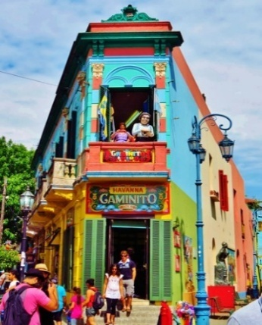
….. น. นำท่านสู่สนามบิน
..... น. ออกเดินทางสู่บัวโนสไอเรส โดยสายการบิน ..... เที่ยวบินที่ .....
..... น. เดินทางถึงสนามบินบัวโนสไอเรส เมืองหลวงของอาร์เจนติน่า
กลางวัน อิสระอาหารกลางวัน ตามอัธยาศัย
กรุงบัวโนสไอเรส (Buenos Aires) นครหลวงของประเทศอาร์เจนติน่า เมืองใหญ่ที่สุดในทวีปอเมริกาใต้ และมีความหมายว่า “อากาศดีลมที่ดี” เป็นเมืองหลวง เมืองใหญ่ที่สุด และเมืองท่า ริมชายฝั่งทางใต้ของแม่น้ำรีโอเดลาปลาตา (Rio De La Plata) บนชายฝั่งตะวันออกเฉียงใต้ของทวีปอเมริกาใต้ นำท่านชมหมู่บ้านแทงโก นิยมสร้างบ้านเป็นสีสดใสและฉูดฉาดเหมาะแก่การบันทึกภาพ ชมย่านโบกา ดิสทริค อันเป็นย่านท่าเรือเก่าและเป็นถิ่นที่อยู่ของชาวอิตาเลียน
ค่ำ บริการอาหารค่ำ ณ ภัตตาคารอาหารท้องถิ่น พร้อมชมโชว์เต้นแทงโก้ (Tango Dance) อันเป็นเอกลักษณ์ของชาวอาร์เจนตินา (17)
นำท่านเข้าสู่ที่พัก Buenos Aires : NH Buenos Aires Hotel 4* หรือเทียบเท่า

วันที่สิบหก กรุงบัวโนสไอเรส-ช้อปปิ้ง-สนามบิน
เช้า บริการอาหารเช้า ณ ห้องอาหารของโรงแรม
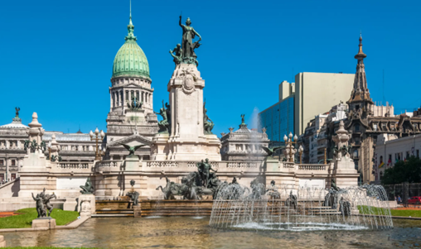
นำท่านชม กรุงบัวโนสไอเรส เนื่องจากได้รับวัฒนธรรมยุโรปมาอย่างเข้มข้น บัวโนสไอเรสจึงถูกเรียกว่า “ปารีสใต้” หรือ “ปารีสแห่งอเมริกาใต้” เมืองนี้เป็นเมืองสมัยใหม่ที่สุดแห่งหนึ่งในลาตินอเมริกา โดยมีชื่อเสียงด้านสถาปัตยกรรม ชีวิตกลางคืน และกิจกรรมทางวัฒนธรรม หลังจากความขัดแย้งภายใน ในคริสต์ ศตวรรษที่ 19 บัวโนสไอเรสได้ถูกยกฐานะให้มีลักษณะเป็นเขตสหพันธ์และแยกออกจากจังหวัดบัวโนสไอเรส อาณาเขตของเมืองขยายครอบคลุมบริเวณเมืองเก่า เบลกราโน (Belgrano) และ โฟลเรส (Flores) ซึ่งปัจจุบันทั้งสองเป็นย่านรอบ ๆ ของเมืองบางครั้งชาวอาร์เจนตินาเรียกเมืองนี้ว่า “กาปีตัลเฟเดรัล” (Capital Federal) เพื่อแยกความแตกต่างระหว่างชื่อเมืองนี้กับจังหวัดบัวโนสไอเรสที่มีชื่อเดียวกัน เมืองนี้ถูกประกาศเป็น นครปกครองตนเอง ดังนั้น ชื่อทางการของของเมืองนี้คือ นครปกครองตนเองบัวโนสไอเรส Ciudad Autónoma De Buenos Aires นำท่านถ่ายรูปกับ คาซา โรซาดา (Casa Rosada) ทำเนียบประธานาธิบดีที่ตั้งอยู่หน้าจัตุรัสมาโย (Plaza De Mayo) Casa Rosada แปลว่า บ้านสีชมพูหรือบ้านสีกุหลาบ เนื่องจากสร้างโดยใช้หินสีชมพู และชม มหาวิหารโรเซอร์เรตต้า (The Metropolitan Cathedral) โบสถ์สำคัญของเมือง สถานที่ฝังศพของ นายพลโฮเซ่ เดอ ซานมาร์ติน (José de San Martín) นักปฏิวัติผู้ซึ่งทำให้อาร์เจนตินาเป็นอิสระ
กลางวัน บริการอาหารกลางวัน ณ ภัตตาคารอาหารจีน (18)
บ่าย นำท่านสู่ย่านช้อปปิ้ง อิสระให้ท่านซื้อของฝากตามอัธยาศัย
ค่ำ อิสระอาหารค่ำตามอัธยาศัยจากนั้นนำท่านเดินทางสู่สนามบิน
23.55 น. ออกเดินทางสู่สนามบินอิสตันบูล โดยเที่ยวบินที่ TK16

วันที่สิบเจ็ด สนามบินอิสตันบูล
***** เดินทางผ่านเส้นแบ่งเขตเวลาสากล *****
22.35 น. เดินทางถึงสนามบินอิสตันบูล แวะเปลี่ยนเครื่อง

วันที่สิบแปด อิสตันบูล-กรุงเทพ
01.40 น. ออกเดินทางสู่กรุงเทพ ประเทศไทย โดยสายการบินเตอร์กิชแอร์ไลน์ เที่ยวบินที่ TK68
15.05 น. เดินทางถึงท่าอากาศยานสุวรรณภูมิ โดยสวัสดิภาพ พร้อมความประทับใจ
****หมายเหตุ รายการอาจมีการเปลี่ยนแปลงได้ ทั้งนี้โดยคำนึงถึงผลประโยชน์ของลูกค้าเป็นหลัก****

กำหนดการเดินทาง / อัตราค่าบริการ : ผู้ใหญ่ พักห้องคู่ราคาต่อท่าน
กำหนดการเดินทาง 2570  18วัน14คืน (4ประเทศ) | ราคา/บาท
14-31 ม.ค. 70 (SUMMER) PEAK  22 ก.พ.-11 มี.ค 70 (SUMMER) PEAK  16-มี.ค.-02 เม.ย 70 (AUTUMN)  07-24 เม.ย. 70 (AUTUMN)  11-28 พ.ค. 70 (AUTUMN)  08-25 มิ.ย. 70 (WINTER)  14-31 ก.ค. 70 (WINTER)  09-26 ส.ค. 70 (WINTER)  06-23 ก.ย. 70 (SPRING)  11-28 ต.ค. 70 (SPRING) PEAK  10-27 พ.ย. 70 (SPRING)  01-18 ธ.ค. 70 (SUMMER) PEAK | 429,999. -  439,989.-  399,500. -  399,500. -  399,500. -  399,500. -  399,500. -  399,500. -  429,999. -  429,999. -  429,999. -  439,989.-
พักเดี่ยวเพิ่ม | 58,000. -
ไม่เอา ตั๋วหัก  TK: BKK-IST-GRU-EZE-IST-BKK | 48,000.-
อัพที่นั่ง BC ราคาเริ่มต้นที่ | 200,000.-
*เนื่องด้วยมาชูปิชู จำกัดจำนวนผู้เข้าชมต่อวัน กรุณาจองล่วงหน้าอย่างน้อย 6 เดือนก่อนเดินทาง*
หมายเหตุ
- ราคานี้สำหรับผู้โดยสาร 10 ท่านขึ้นไป
- บริษัทฯ ขอสงวนสิทธิ์ ไม่รับจองผู้เดินทางดังต่อไปนี้
- ผู้เดินทางที่มีโรคประจำตัว
- ผู้เดินทางที่บ่งบอกการเป็นบุคคลไร้ความสามารถ
- ท่านที่มีความประสงค์ที่จะแยกจากคณะทัวร์ระหว่างทาง/กลางทาง
- ผู้ที่มีความจำเป็นต้องใช้วีลแชร์, ไม้เท้า หรือเครื่องมือต่าง ๆ ในการพยุงตัว
3.การฉีดวัคซีนไข้เหลือง
การฉีดวัคซีนไข้เหลือ: ไม่บังคับ ปัจจุบันไม่มีการขอตรวจวัคซีนไข้เหลืองแล้ว
หากท่านประสงค์ที่จะฉีดวัคซีนป้องกันไข้เหลือง ท่านจะต้องฉีดก่อนออกเดินทางอย่างน้อย 10 วัน โดยนำหนังสือเดินทาง/สำเนาหนังสือเดินทางหน้าแรกที่มีรูปถ่ายและลายเซ็นไปขอรับบริการ
สามารถเข้ารับบริการได้ที่
- หน่วยบริการวัคซีน โรงพยาบาลเวชศาสตร์เขตร้อน ม.มหิดล ถ.ราชวิถี เขต ราชเทวี โทร. 02-306-9199
- สถานเสาวภา สภากาชาดไทย โทร. 02-252-0161-4
- ศูนย์วัณโรค เขต 10 โทร. 053-206-484
- สถาบันบำราศนราดูร โทร. 02-951-5570
**ราคาวัคซีนประมาณ 1,000 – 3,000 บาทต่อเข็ม การฉีดวัคซีนครั้งหนึ่งจะมีระยะป้องกันโรคไข้เหลืองได้ตลอดชีพ**
อัตราค่าบริการนี้รวม
- ค่าตั๋วเครื่องบินไป-กลับ เที่ยวบินชั้นประหยัด รวมทั้งหมด 12 เที่ยวบิน
- ค่าพาหนะทุกชนิด หรือ รถรับ-ส่ง ระหว่างนำเที่ยวพร้อมคนขับรถที่ชำนาญเส้นทาง
- ค่าที่พักห้องละ 2-3 ท่าน โรงแรมตามที่ระบุในรายการหรือเทียบเท่า
- ค่าอาหารทุกมื้อที่ระบุตามรายการ (18 มื้อ), น้ำดื่มวันละ 1 ขวด
- ค่าบัตรเข้าชมสถานที่และการแสดงทุกแห่งที่ระบุตามรายการ
- ค่าบริการนำทัวร์โดยมัคคุเทศก์ท้องถิ่นและหัวหน้าทัวร์ผู้มีประสบการณ์
- ค่าประกันอุบัติเหตุในระหว่างการเดินทาง คุ้มครองในวงเงินท่านละ 3,000,000 บาท
อัตราค่าบริการนี้ไม่รวม
- ค่าน้ำหนักกระเป๋าเกินจากที่สายการบินกำหนด
- ภาษีต่าง ๆ เช่น ภาษี 7% ภาษีหัก ณ ที่จ่าย 3% ฯลฯ
- ค่าใช้จ่ายส่วนตัวอื่นๆ เช่น ค่าโทรศัพท์, ค่าซักรีด, มินิบาร์และทีวีช่องพิเศษ ฯลฯ และที่ไม่ได้ระบุไว้ในรายการ
- ค่าอาหารและเครื่องดื่มสั่งพิเศษ นอกเหนือรายการ
- ค่าวัคซีนไข้เหลือง
- ค่าประกันสุขภาพการเดินทาง กรณีป่วยเข้าต้องรักษาตัวเข้าโรงพยาบาลในต่างประเทศ
7. ค่าทิปหัวหน้าทัวร์ ไกด์ท้องถิ่น คนขับรถท่านละ 180 USD

เงื่อนไขการให้บริการ
- ในการจองครั้งแรกมัดจำท่านละ 150,000 บาท ชำระภายใน 3 วัน นับจากวันจอง ส่วนที่เหลือทั้งหมดชำระก่อนเดินทาง 45 วัน
- เนื่องจากราคานี้เป็นราคาโปรโมชั่น ตั๋วเครื่องบินต้องเดินทางตามวันที่ ที่ระบุบนหน้าตั๋วเท่านั้น จึงไม่สามารถยกเลิก หรือเปลี่ยนแปลงการเดินทางใดๆ ทั้งสิ้น ถ้ากรณียกเลิก หรือเปลี่ยนแปลงการเดินทาง ทางบริษัทฯ ขอสงวนสิทธิ์ในการคืนเงินทั้งหมดหรือบางส่วนให้กับท่าน
- เมื่อท่านออกเดินทางไปกับคณะแล้ว ท่านงดการใช้บริการรายการใดรายการหนึ่งหรือไม่เดินทางพร้อมคณะถือว่าท่านสละสิทธิ์ ไม่อาจเรียกร้องค่าบริการ และเงินมัดจำคืน ไม่ว่ากรณีใดๆ ทั้งสิ้นกรณีที่กองตรวจคนเข้าเมืองทั้งที่กรุงเทพฯ และในต่างประเทศปฏิเสธมิให้เดินทางออก หรือเข้าประเทศที่ระบุในรายการเดินทาง บริษัทฯของสงวนสิทธิ์ที่จะไม่คืนค่าบริการไม่ว่ากรณีใดๆ ทั้งสิ้น
- การซื้อตั๋วต่อเครื่องในประเทศ (ไทย) จะไม่อยู่ในความรับผิดชอบของบริษัททัวร์กรณีที่เที่ยวบินต่างประเทศเกิดการดีเลย์ หรือล่าช้า จากกำหนดเดิม

หมายเหตุ
- การยกเลิก
  - ยกเลิกก่อนเดินทาง 60 วันทำการ บริษัทฯขอสงวนสิทธิ์ในการคืนเงินหลังหักค่าใช้จ่ายตามจริง
  - ยกเลิกก่อนเดินทาง 59-40 วันทำการ หักค่ามัดจำ 100,000 บาท
  - ยกเลิกก่อนเดินทาง 39-20 วันทำการ หักมัดจำ 150,000 บาท
  - ยกเลิกก่อนเดินทาง 19-1 วันทำการ หักค่าทัวร์เต็มจำนวน
- บริษัทฯ ขอสงวนสิทธิ์ยกเลิกการเดินทางก่อนล่วงหน้า 14 วัน ในกรณีที่ไม่สามารถทำกรุ๊ปได้ไม่ถึงจำนวนอย่างน้อย 15 ท่าน ซึ่งในกรณีนี้ทางบริษัทฯ ยินดีคืนเงินให้ทั้งหมด หรือจัดหาคณะทัวร์อื่นให้ถ้าต้องการ
- บริษัทฯ ขอสงวนสิทธิ์ที่จะเปลี่ยนแปลงรายละเอียดบางประการในทัวร์นี้ เมื่อเกิดเหตุจำเป็นสุดวิสัยจนไม่อาจแก้ไขได้ และจะไม่รับผิดชอบใดๆ ในกรณีที่สูญหาย สูญเสียหรือได้รับบาดเจ็บที่นอกเหนือความรับผิดชอบของหัวหน้าทัวร์และเหตุสุดวิสัยบางประการ เช่น การนัดหยุดงาน ภัยธรรมชาติ การจลาจล ต่างๆ
- บริษัทจะไม่รับผิดชอบ หรือ คืนเงินค่าทัวร์ ในกรณีที่ท่านถูกปฏิเสธในการให้วีซ่า หรือ ปฏิเสธเข้าเมือง ในทุกกรณี
- ในกรณีที่ท่านผู้โดยสารต้องการใช้พาสปอร์ตเล่มสีน้ำเงิน (ราชการ) ในการเดินทาง บริษัทฯ ขอสงวนสิทธิ์ไม่ รับผิดชอบใดๆในการที่ท่านอาจจะถูกปฏิเสธมิให้เข้าเมือง เพราะโดยปกติในการท่องเที่ยวจะใช้เล่มสีเลือดหมู
- บริษัทฯ ไม่รับผิดชอบค่าเสียหายในเหตุการณ์ที่เกิดจากสายการบิน ภัยธรรมชาติ ปฏิวัติ และอื่น ๆ ที่นอกเหนือการ ควบคุมของทางบริษัทฯ หรือ ค่าใช้จ่ายเพิ่มที่เกิดขึ้นทางตรง หรือทางอ้อม เช่น การเจ็บป่วย การถูกทำร้าย การสูญ-หาย ความล่าช้า หรือ อุบัติเหตุต่าง ๆ
- ราคานี้คิดตามราคาบัตรโดยสารเครื่องบิน ณ 1/07/2569 หากมีการปรับราคาบัตรโดยสารสูงขึ้น ตามอัตรา ค่าน้ำมัน หรือ ค่าเงินแลกเปลี่ยน ทางบริษัท สงวนสิทธิ์ที่จะปรับราคา ตามสถานการณ์ดังกล่าว
- เนื่องจากรายการทัวร์นี้เป็นแบบเหมาจ่ายเบ็ดเสร็จ หากท่านสละสิทธิ์การใช้บริการใดๆตามรายการ หรือถูกปฏิเสธการเข้าประเทศไม่ว่าในกรณีใดก็ตาม ทางบริษัทฯ ขอสงวนสิทธิ์ไม่คืนเงินในทุกกรณี
- สำหรับที่นั่ง Long Leg โดยปกติอยู่บริเวณทางออกประตูฉุกเฉิน และผู้ที่จะนั่งต้องมีคุณสมบัติตรงตามที่สายการบินกำหนด เช่น ต้องเป็นผู้ที่มีร่างการแข็งแรง สามารถสื่อสารภาษาอังกฤษได้ในระดับดีมาก และช่วยเหลือผู้อื่นได้อย่างรวดเร็ว ในกรณีที่เครื่องบินเกิดเหตุการณ์ฉุกเฉิน หรือมีปัญหา เช่น สามารถเปิดประตูฉุกเฉินได้ (น้ำหนักของประตูประมาณ 20 กิโลกรัม) และไม่ใช่ผู้ที่มีปัญหาด้านสุขภาพ และอำนาจในการให้ที่นั่ง Long Leg ขึ้นอยู่กับทางเจ้าหน้าที่เช็คอินของสายการบิน ตอนเวลาเช็คอินเท่านั้น และมีค่าใช้จ่ายเพิ่มเติมตามที่สายการบินเรียกเก็บ

ข้อแนะนําและแจ้งเพื่อทราบ
- สำหรับห้องพักแบบ 3 เตียง มีบริการเฉพาะบางโรงแรมเท่านั้น กรณีเดินทางเป็นผู้ใหญ่ 3 ท่าน แนะนําให้ท่าน เปิดห้องพัก เป็น 2 ห้อง (ท่านที่พักเดี่ยวกรุณาชําระค่าพักเดี่ยวเพิ่ม)
- กรณีเดินทางเป็นตั๋วกรุ๊ป หากออกตั๋วแล้ว ไม่สามารถขอคืนเงินได้ และไม่สามารถเปลี่ยนวันเดินทางได้
*เที่ยวบิน ( INTER FLIGHTS BKK // BKK )* *เที่ยวบินระหว่างประเทศอเมริกาใต้ *
- กระเป๋าเดินทางเพื่อโหลด ท่านละ 1 ใบ น้ำหนักไม่เกิน 23 กก.
- กระเป๋าถือขึ้นเครื่อง (Hand carry) น้ำหนักไม่เกิน 7 กก.
หมายเหตุ :
- บริษัทฯ ขอสงวนสิทธิ์ ในการเปลี่ยนแปลงรายการท่องเที่ยว กรณีที่เกิดเหตุจําเป็นสุดวิสัย อาทิ การล่าช้าของสายการบิน การนัดหยุดงาน การประท้วง ภัยธรรมชาติ การก่อจลาจล อุบัติเหตุ ปัญหาการจราจร ฯลฯ ทั้งนี้ จะคํานึงและรักษาผลประโยชน์ของผู้เดินทางไว้ให้ได้มากที่สุด
- เนื่องจากการท่องเที่ยวนี้ เป็นการชําระแบบเหมาจ่ายกับบริษัทตัวแทนในต่างประเทศ ท่านไม่สามารถที่จะเรียกร้องเงินคืน ในกรณีที่ท่านปฏิเสธหรือสละสิทธิ์ ในการใช้บริการที่ทางทัวร์จัดให้ ยกเว้นท่านได้ทำการตกลง หรือ แจ้งให้ทราบ ก่อนเดินทาง
- บริษัทฯ จะไม่รับผิดชอบค่าใช้จ่ายที่เกิดขึ้น หากท่านถูกปฏิเสธการตรวจคนเข้าเมือง และจะไม่คืนเงินค่าทัวร์ที่ท่านชําระมาแล้ว หากท่านถูกปฏิเสธการเข้าเมือง อันเนื่องจากการกระทำที่ส่อไปในทางผิดกฎหมาย หรือการหลบหนีเข้าเมือง
- ในกรณีที่ท่านจะใช้หนังสือเดินทางราชการ (เล่มสีน้ำเงิน) เดินทางกับคณะ บริษัทฯ สงวนสิทธิ์ที่จะไม่รับผิดชอบ หากท่านถูกปฏิเสธการเข้าหรือออกนอกประเทศใดประเทศหนึ่ง เพราะโดยปกตินักท่องเที่ยวใช้หนังสือเดินทางบุคคลธรรมดา เล่มสีเลือดหมู

โรงแรมและห้อง
ห้องพักในโรงแรมเป็นแบบห้องพักคู่ (TWN/DBL) ในกรณีที่ท่านมีความประสงค์จะพักแบบ 3 ท่าน / 3 เตียง (TRIPLE ROOM) ขึ้นอยู่กับข้อกําหนดของห้องพักและรูปแบบของห้องพักของแต่ละโรงแรมซึ่งมักมีความแตกต่างกันซึ่งอาจจะทำให้ท่านไม่ได้ห้องพักติดกันตามที่ต้องการหรือ อาจไม่สามารถจัดห้องที่พักแบบ 3 เตียงได้ โรงแรมหลายแห่งในยุโรปจะไม่มีเครื่องปรับอากาศเนื่องจากอยู่ในแถบที่มีอุณหภูมิต่ำ เครื่องปรับอากาศที่มีจะให้บริการในช่วงฤดูร้อนเท่านั้นในกรณีที่มีการจัดประชุมนานาชาติ( TRADE FAIR ) เป็นผลให้ค่าโรงแรมสูงขึ้น 3-4 เท่าตัว บริษัทฯขอสงวนสิทธิÍ ในการปรับเปลี่ยนหรือย้ายเมืองเพื่อให้เกิดความเหมาะสม
กระเป๋าเล็กถือติดตัวขึ้นเครื่องบิน
กรุณางดนําของมีคมทุกชนิด ใส่ในกระเป๋าใบเล็กที่จะถือขึ้นเครื่องบินเช่นมีดพับกรรไกรตัดเล็บทุกขนาดตะไบเล็บเป็นต้นกรุณาใส่ ในกระเป๋าเดินทางใบใหญ่ห้ามนําติดตัวขึ้นบนเครื่องบินโดยเด็ดขาด วัตถุที่เป็นลักษณะของเหลวอาทิครีมโลชั่นน้ำหอมยาสีฟันเจลสเปรย์และเหล้าเป็นต้นจะถูกทำการตรวจอย่างละเอียดอีกครั้งโดยจะอนุญาตให้ถือขึ้นเครื่องได้ไม่เกิน 10 ชิ้นในบรรจุภัณฑ์ละไม่เกิน 100 ml. แล้วใส่รวมเป็นที่เดียวกันในถุงใสพร้อมที่จะสำแดงต่อเจ้าหน้าที่รักษาความปลอดภัยตามมาตรการองค์การการบินพลเรือนระหว่างประเทศ( ICAO ) หากท่านซื่อสินค้าปลอดภาษีจากสนามบินจะต้องปิดผนึกถุงโดยระบุวันเดินทางเที่ยวบินจึงสามารถนําขึ้นเครื่องได้และห้ามมีร่องรอยการเปิดปากถุงโดยเด็ดขาด
สัมภาระและค่าพนักงานยกสัมภาระ
ในบางรายการทัวร์ที่ต้องบินด้วยสายการบินภายในประเทศนำหนักของกระเป๋าอาจจะถูกกําหนดให้ต่ำกว่ามาตรฐานได้ทั้งนี้ขึ้นอยู่กับข้อกําหนดของแต่ละสายการบินบริษัทขอสงวนสิทธิ์ ไม่รับภาระ ความรับผิดชอบค่าใช้จ่ายในน้ำหนักส่วนที่เกินกระเป๋าและสัมภาระที่มีล้อเลื่อนและมีขนาดใหญ่เกินไปไม่เหมาะกับการเป็นกระเป๋าถือขึ้นเครื่องบิน (Hand carry)

**เมื่อท่านจองทัวร์และชำระเงินมัดจำแล้ว หมายถึงท่านยอมรับในข้อความและเงื่อนไขที่บริษัทฯ แจ้งไว้แล้ว**

